ИНТЕЛЛЕКТ РЕБЕНКА НА КОНЧИКАХ ПАЛЬЦЕВ

Давно доказано учеными разных направлений науки, что у ребенка существует прямая связь в развитии уровня интеллекта и умелости руки.
Тонкую (мелкую) моторику руки, ее развитие можно также считать важным показателем готовности ребенка к школьному обучению. В связи с этим взрослые должны непременно знать, что для будущего ученика важнее развить мелкие мышцы руки, чем научиться писать. С раннего детского возраста нужно целенаправленно вовлекать детей в такие действия, которые стимулируют это развитие. Сегодня все чаще мы видим картину иную: в школу приходят первоклассники, которые лихо могут управляться с самыми современными гаджетами, быстро переходят из тура в тур, играя в компьютерные игры самого разного свойства. При этом, ребята испытывают серьезные трудности, осваивая сначала поэлементное, а затем слитное написание букв, слогов, а далее слов и предложений. Рисовать и раскрашивать картинки – не любят. Таким детям бывает сложно ориентироваться на тетрадном листе, почерк формируется неровный, нестабильный, «малочитаемый». Родители, гонясь за современными модными тенденциями в раннем развитии своего малыша, забывают, к сожалению, о самых простых, но таких важных вещах:
- Умеет ли ребенок заниматься продуктивной деятельностью (рисованием, лепкой, конструированием, вырезыванием из бумаги и т.д.)?
- Научился ли срисовывать (копировать) и самостоятельно рисовать самые простые объекты – геометрические фигуры, буквы, цифры, растения, животных, людей?
- Правильно ли держит карандаш, ручку, когда рисует или пишет?
- Умеет ли самостоятельно определить, где на листе бумаги правая сторона, где левая, где верх, где нижняя часть? Как отсчитать несколько клеточек вправо-влево и т.д.?
- Быстро ли устает ребенок, когда пишет, рисует, вырезает (начинает трясти рукой, капризничает, отказывается работать, резко переключается на другую деятельность)
- Может ли ребенок дать оценку собственной деятельности и получившемуся результату?

Какими же способами можно тренировать детскую руку?

Предлагаем вашему вниманию наиболее доступные и действенные для тренировки моторной ловкости игровые упражнения такого вида:
- Различные действия с маленькими предметами округлой формы – мячиком, грецким орехом, теннисным шариком и пр.(катание, сжимание, подкидывание, передача).
- Строительство моделей из кубиков и деталей конструкторов различного назначения.
- Лепка из пластилина, пластики, соленого теста различными способами (налепы, раскатывание шариков и «колбасок», прищипывание и пр.).
- Раскрашивание картинок с последующей оценкой взросло
го - аккуратно или нет, тщательно или лениво, четко или расплывчато? Сравнивать качество раскрашенных рисунков ребенка относительно самого себя, следить за его улучшением, за разнообразием рисунков.
- Застегивание и расстегивание пуговиц, кнопок, крючков.
- Завязывание и развязывание лент, шнурков, веревочек.
- Нанизывание пуговиц, бусин, мелких плодов на нитку или проволочку.
- Переборка смешанных круп (специально в рис добавить ложку гороха, в гречку немного фасоли).
- Изготовление поделок из шишек, желудей и орехов скрепляя их при помощи пластилина и спичек.
10. Плетение косичек из веревок, тесемок и др.
- Черчение на бумаге различных линий и фигур при помощи линейки.
- Чтение стихотворений с жестами. При жестикуляции ребенок показывает руками то, о чем говорится в стихотворении.
- Специальные упражнения для развития моторной ловкости.

Ниже предлагаю вашему вниманию печатные картинки-упражнения для развития моторной ловкости вашего ребенка. Эти упражнения не только развивают руку ребенка, подготавливая его к школьной деятельности, но и совершенствуют такие процессы как внимание, мышление, воображение, формируют художественный вкус. К тому же детские физиологи утверждают, что хорошо развитая кисть руки «потянет» за собой и развитие интеллекта.

В подборке использованы изображения и задания сайта pesochnizza.ru

Приложение
Развиваем мелкую моторику, внимание, умение ориентироваться в пространстве, зрительно-моторную координацию

1-я серия заданий. Рисунки по точкам.
Соедини точки по порядку чисел, а затем раскрась получившуюся картинку. Будь внимателен, выполняя задание, не спеши!

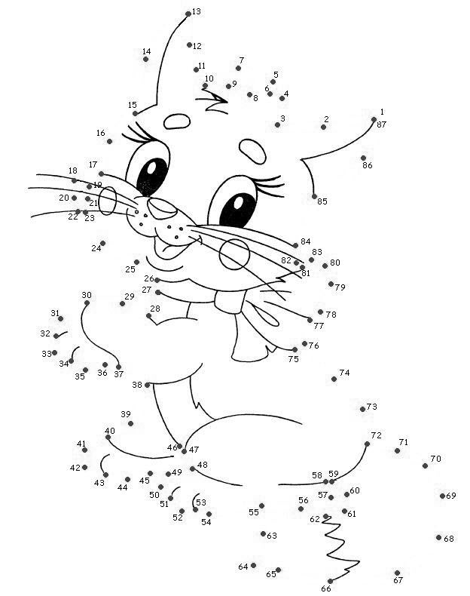

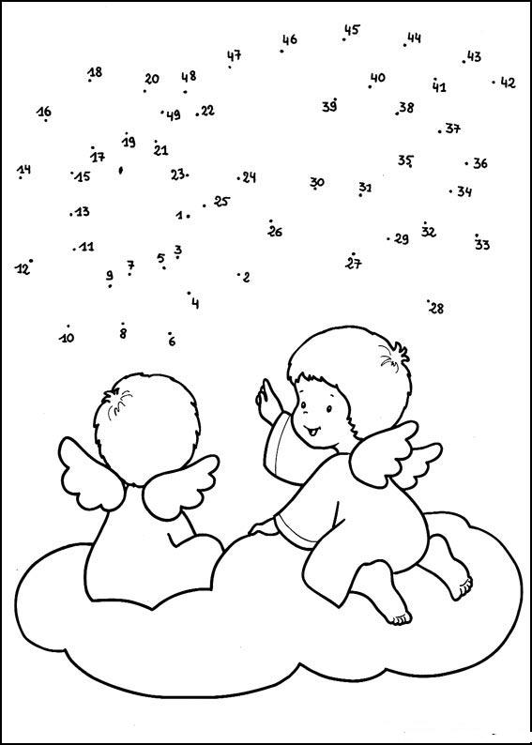

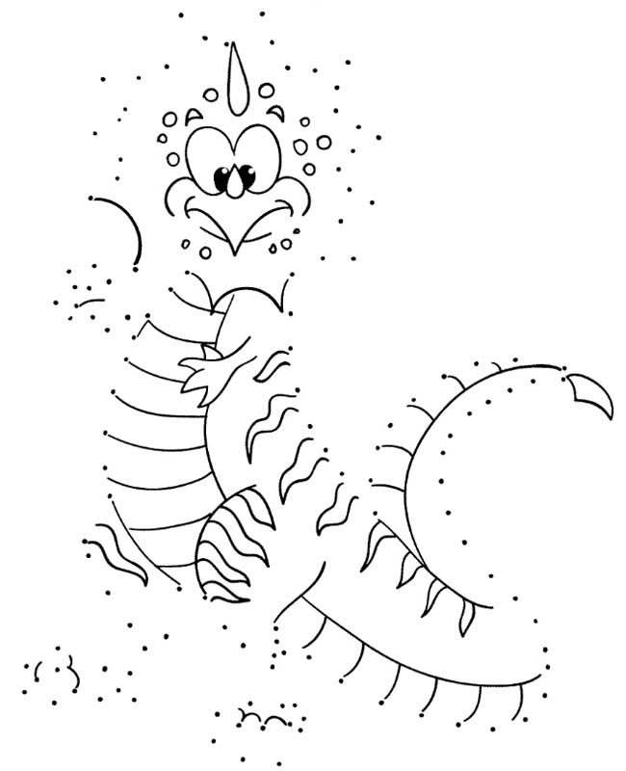

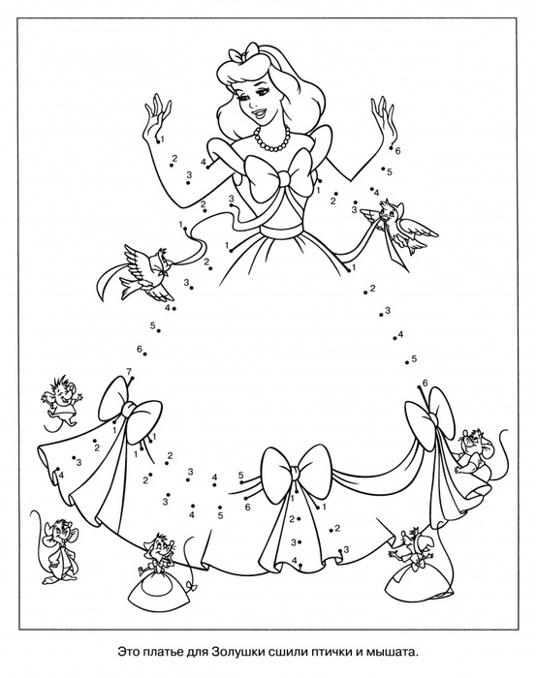
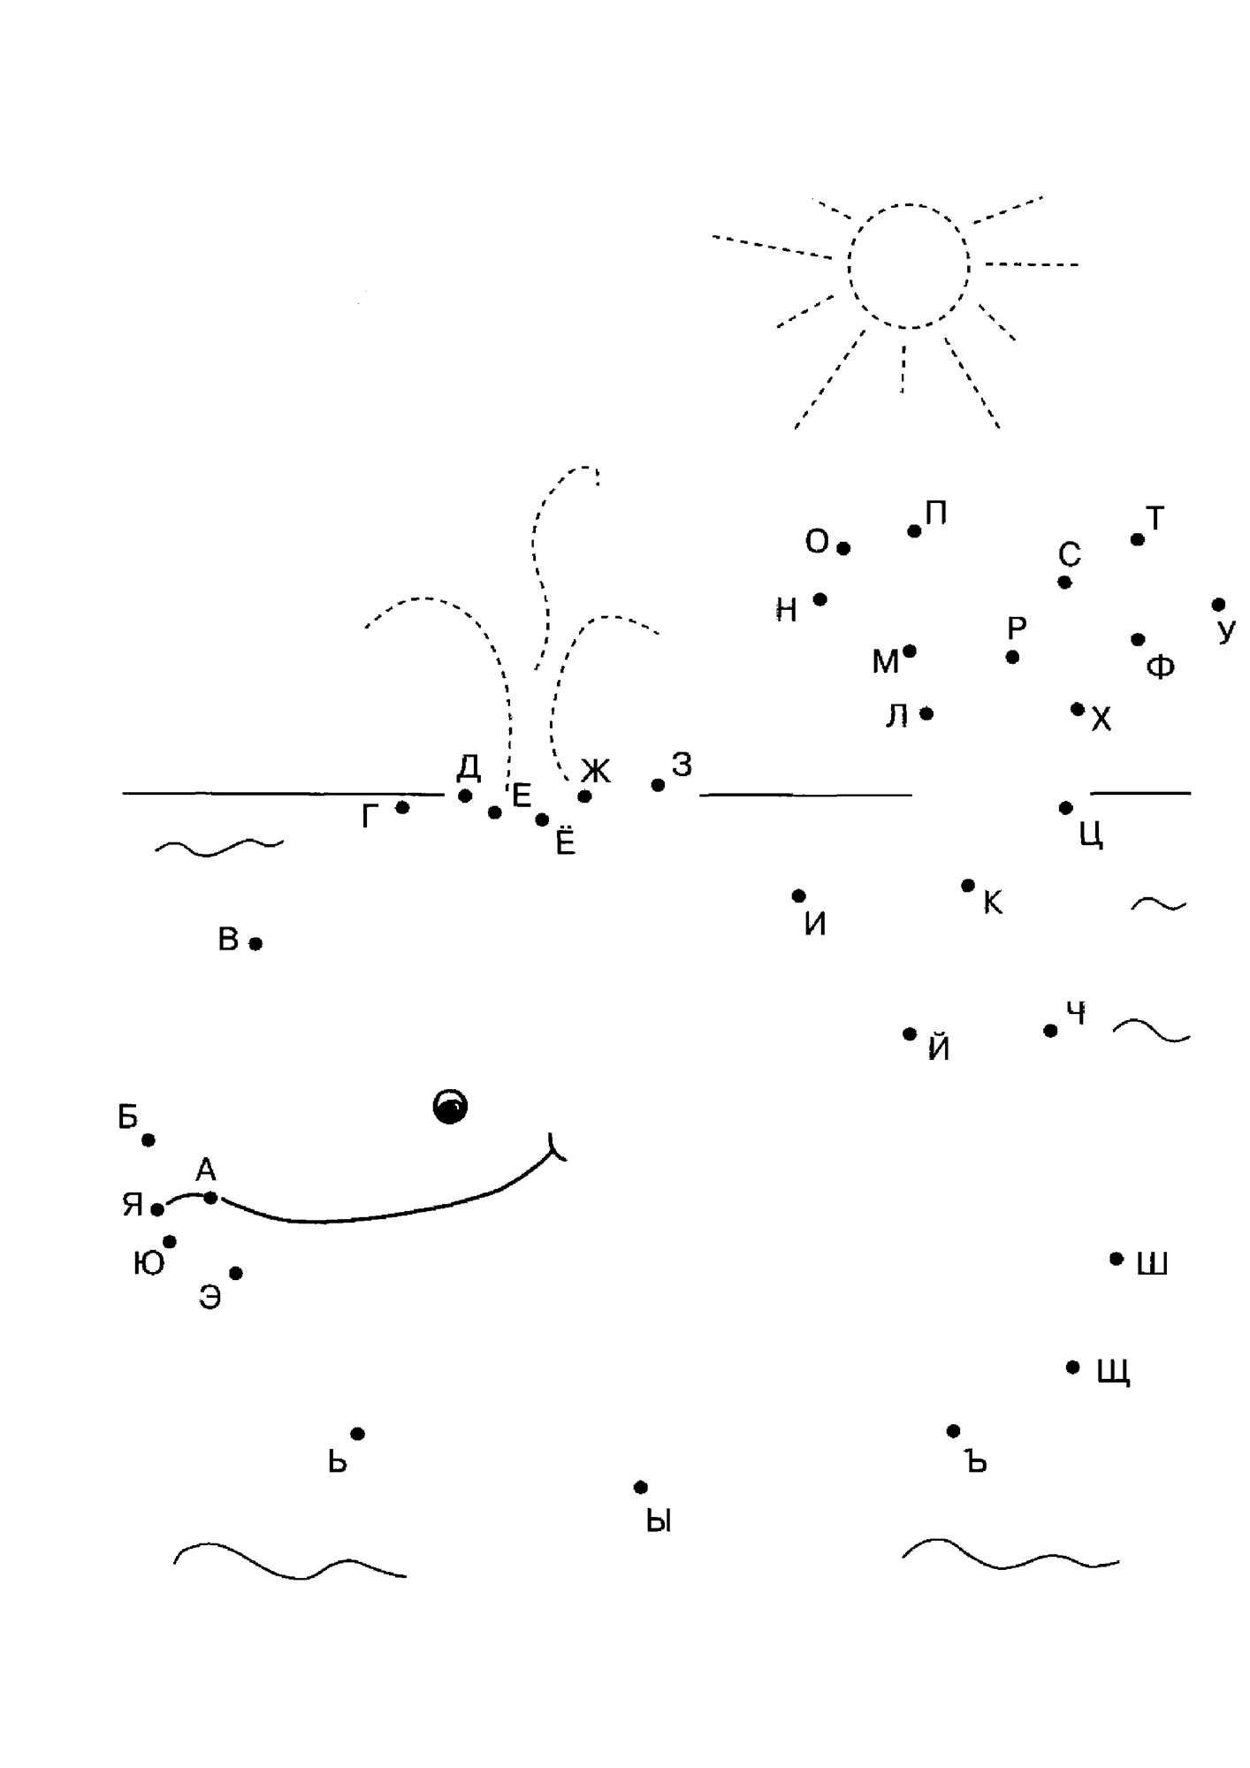

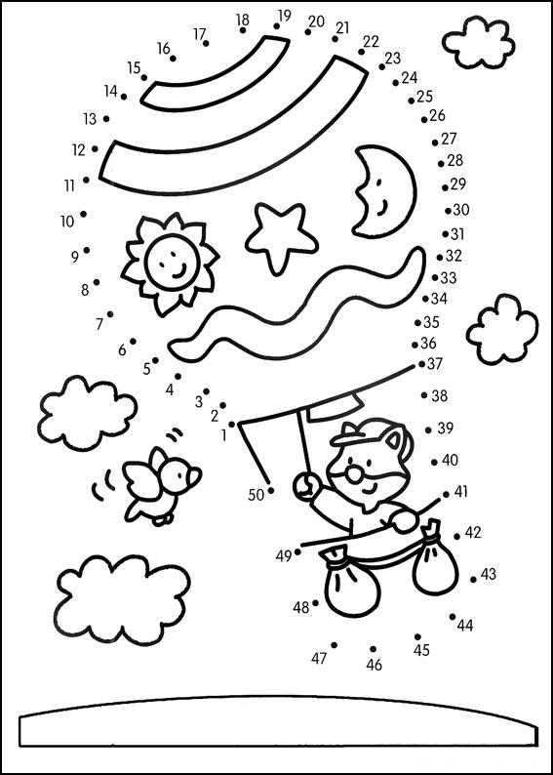

2-я серия заданий. Направленная штриховка.
Продолжи карандашом пунктирные линии, следуя заданным направлениям. Можно использовать карандаши разных цветов или только простой карандаш.

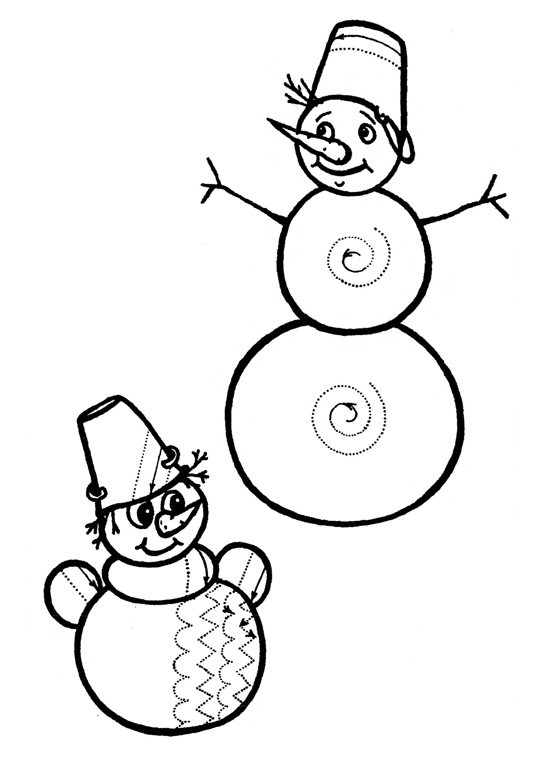

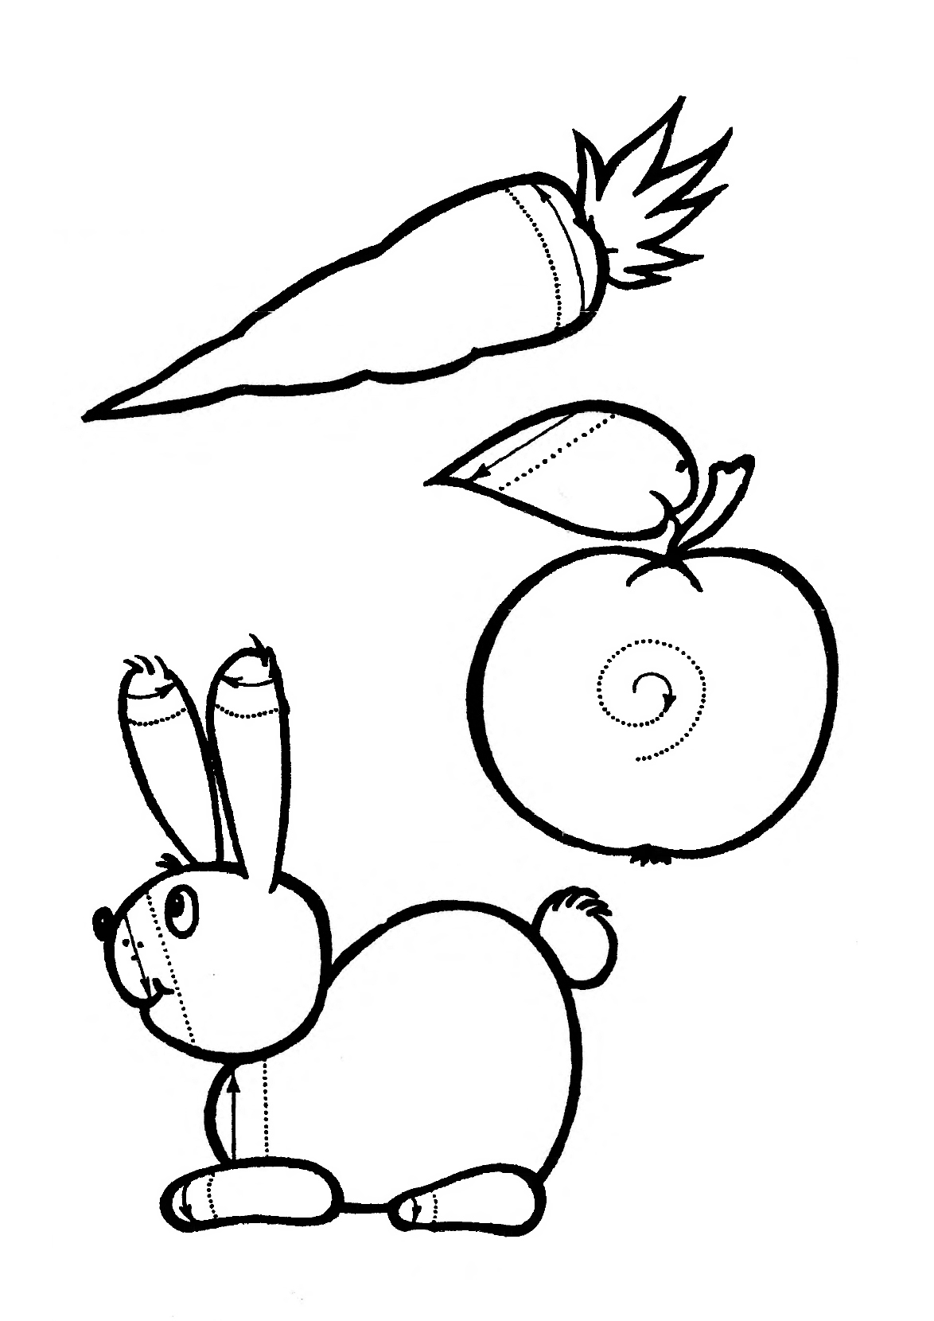

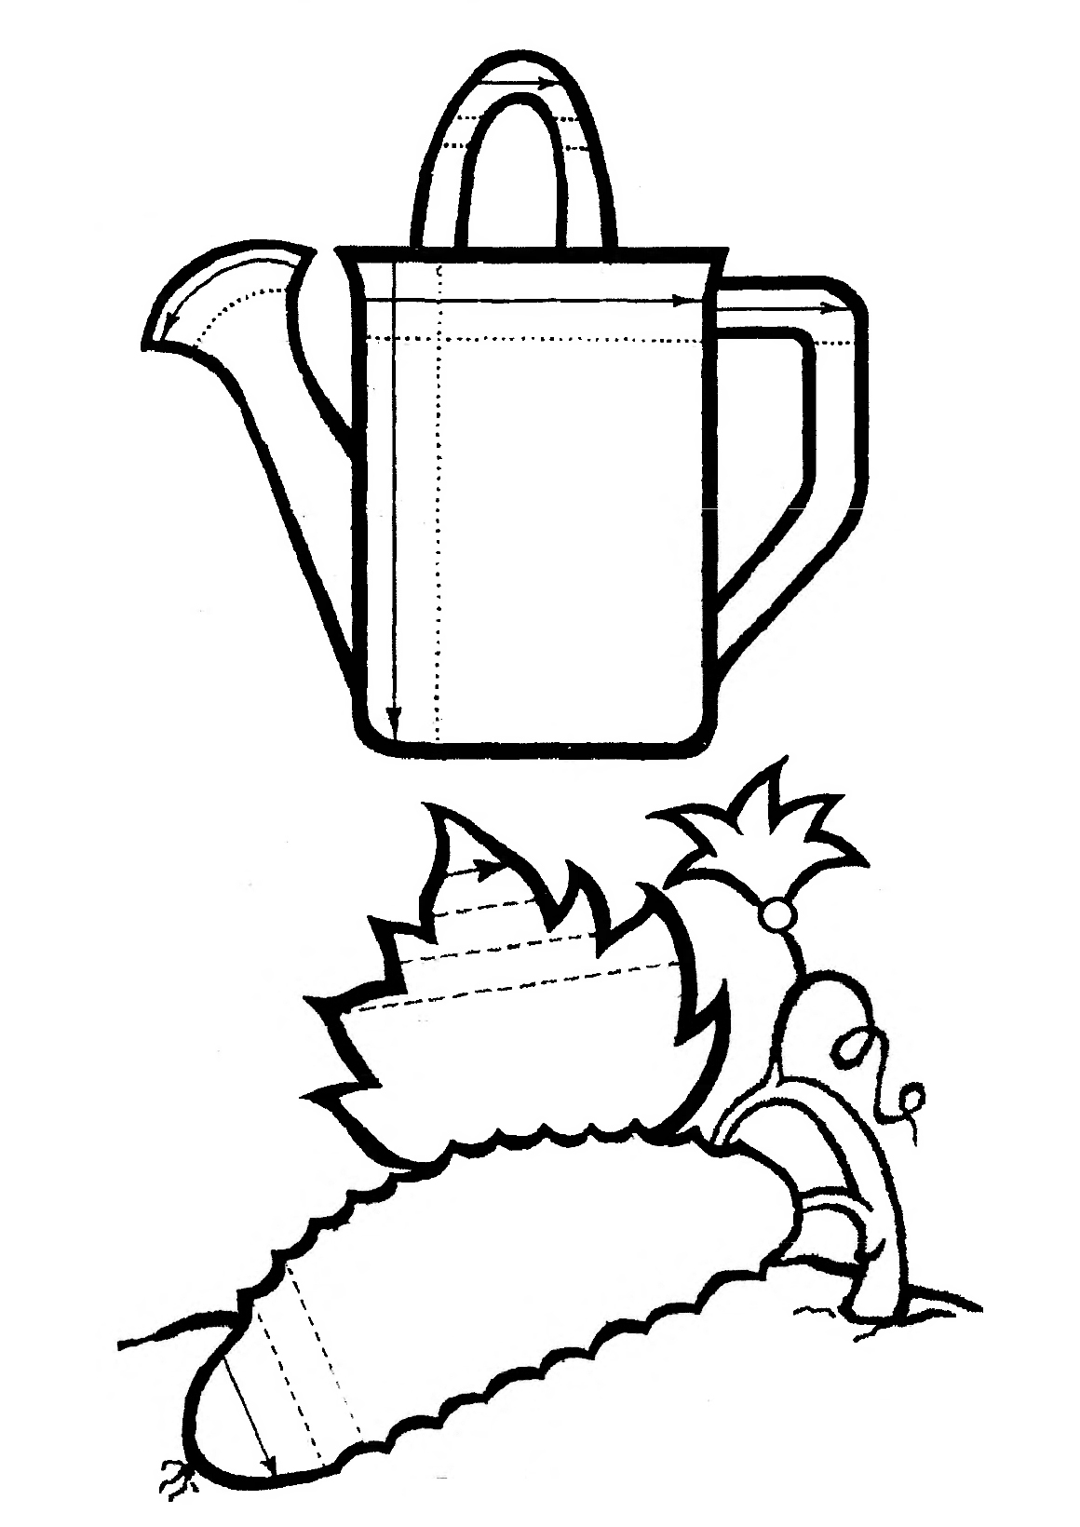

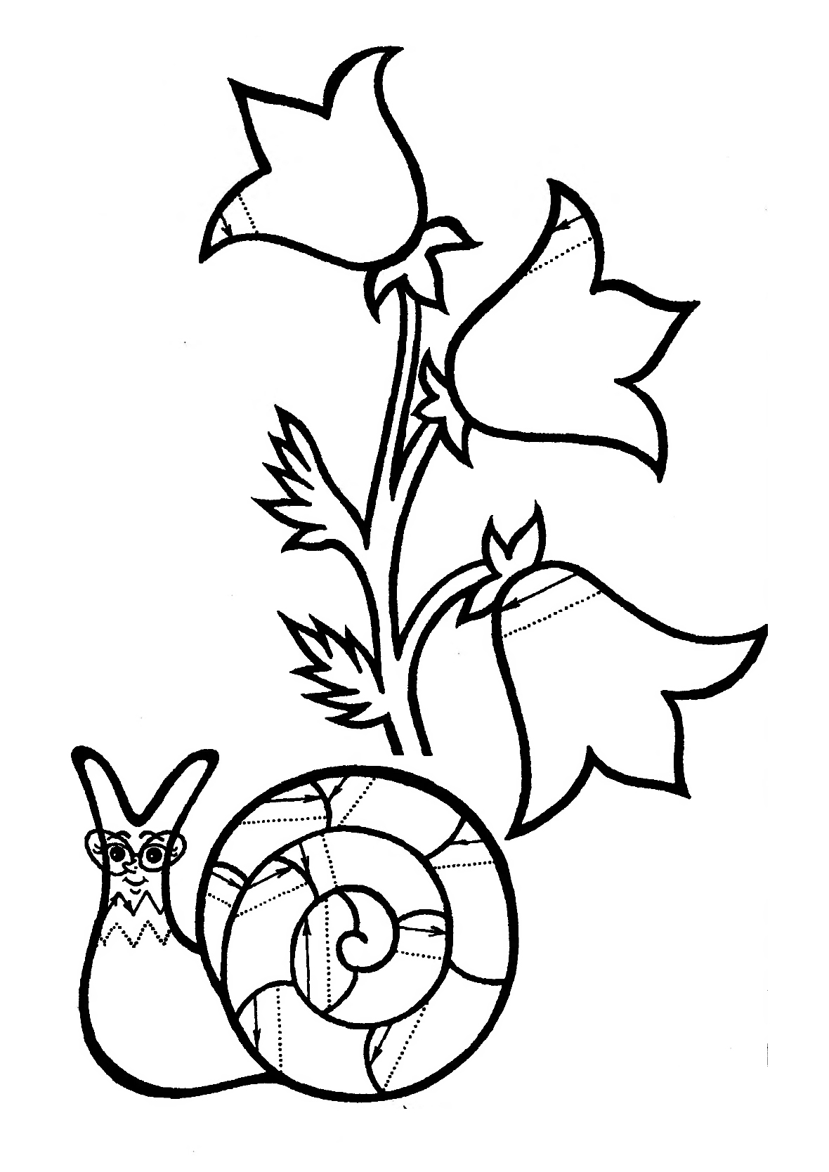

3-я серия заданий. Копирование по точкам.
Внимательно рассмотри образец и постарайся повторить его, соединяя точки в той же последовательности. Для удобства можно посчитать количество точек или «шагов-линий» между ними.

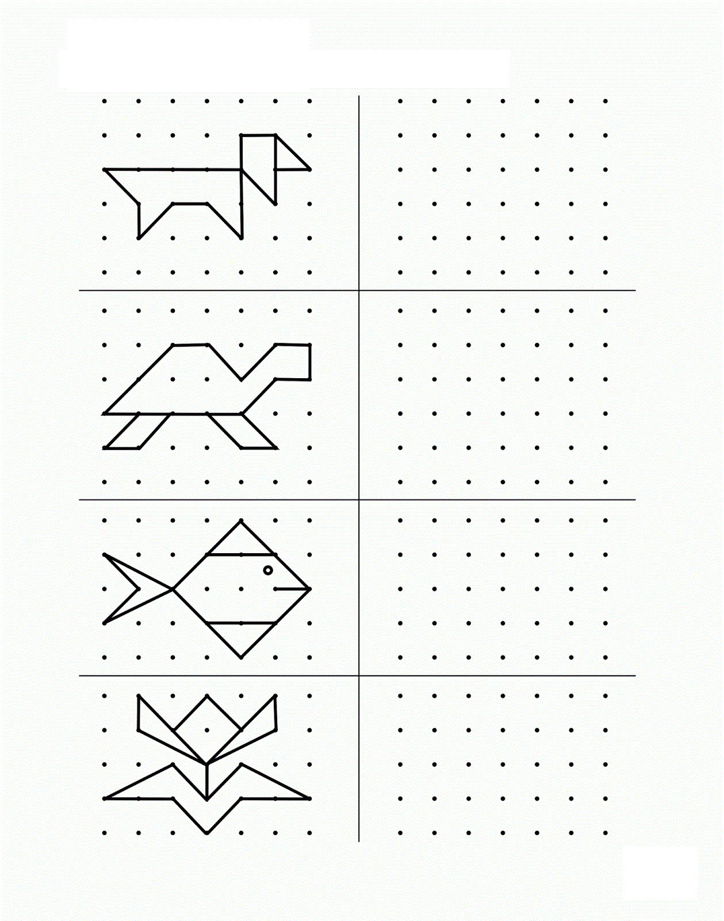

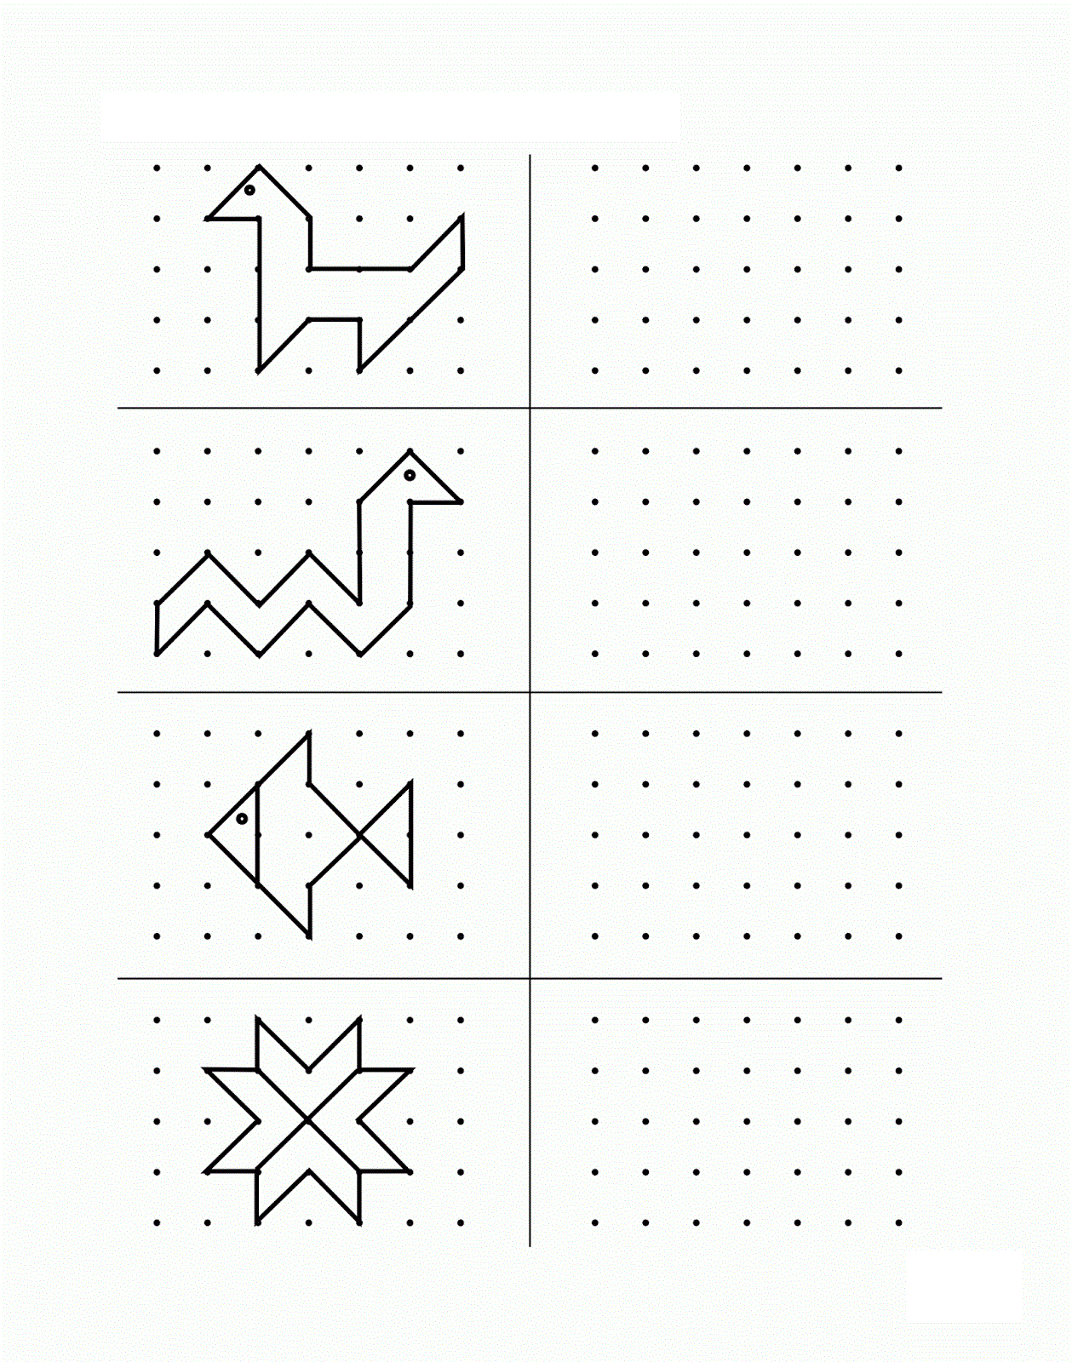

4-я серия заданий. Симметричное копирование по клеточкам.
Внимательно рассмотри левую половинку изображения и постарайся в точности перенести линии, только в противоположном направлении. Будь внимателен, выполняя задание, не спеши!

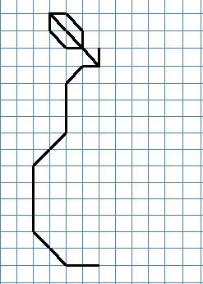

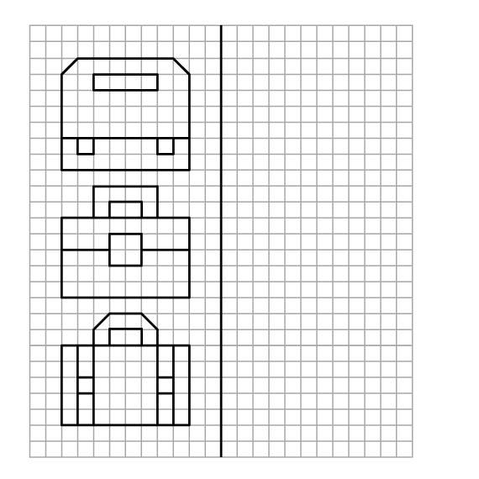
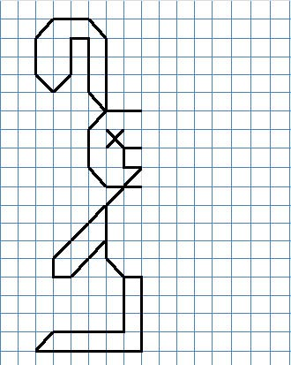

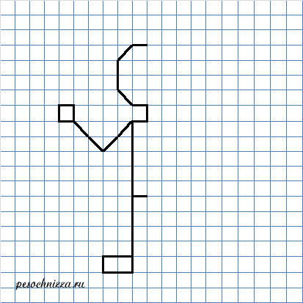

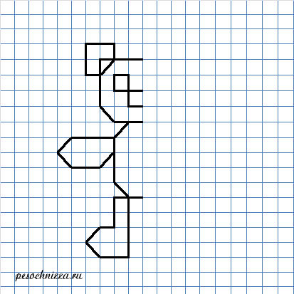

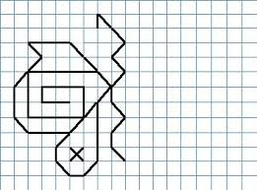

5-я серия заданий. Лабиринты.
Попробуй провести героев по дорожкам лабиринтов, проводя дорожку сначала пальчиком, а затем карандашом. Если запутался или зашел в тупик, начинай двигаться с самого начала.
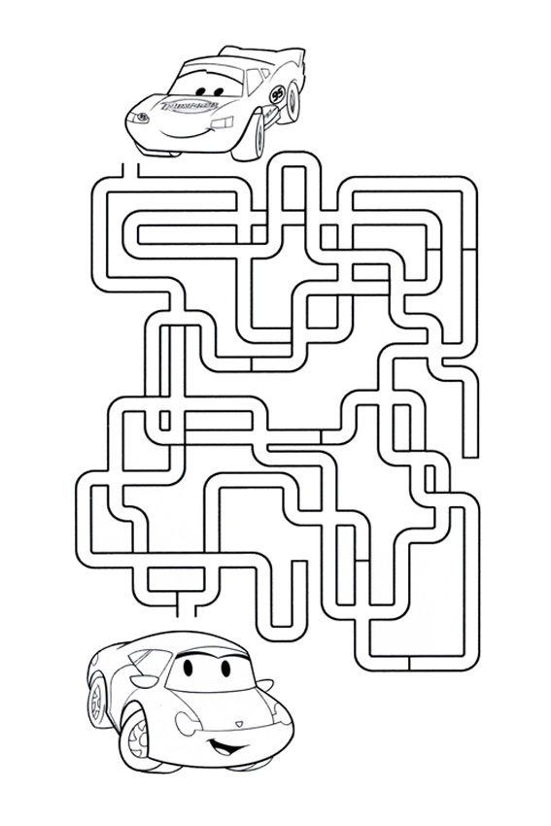

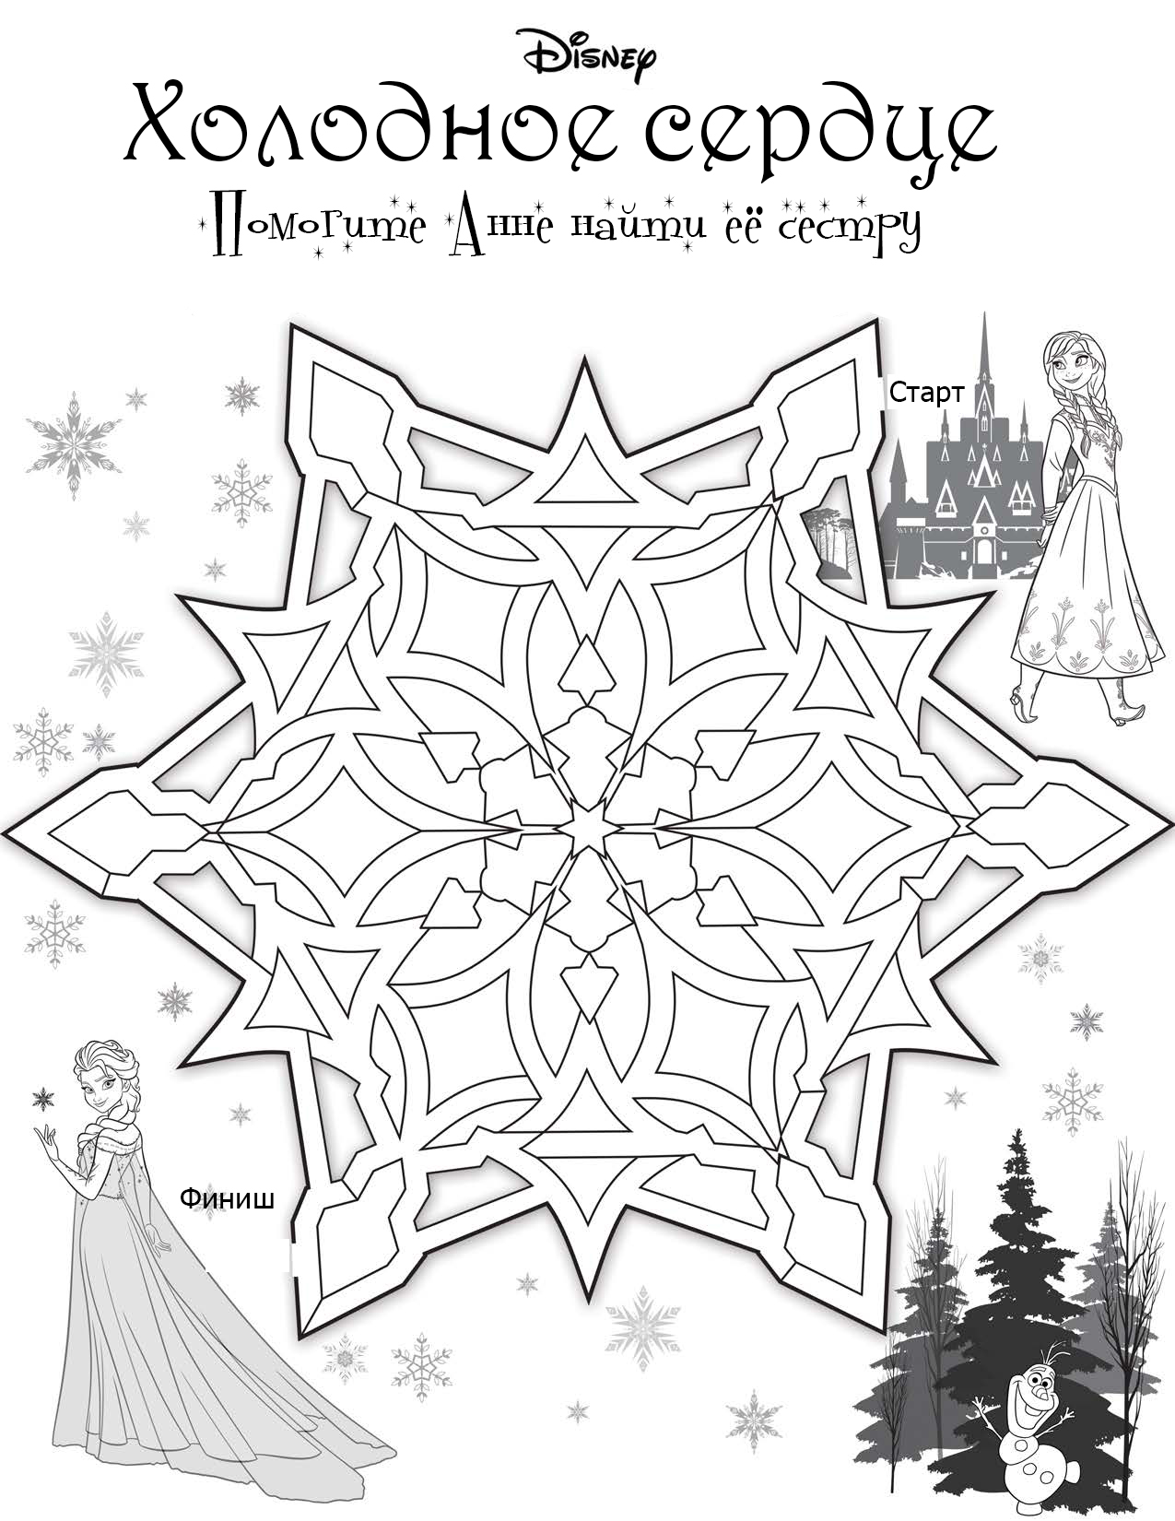

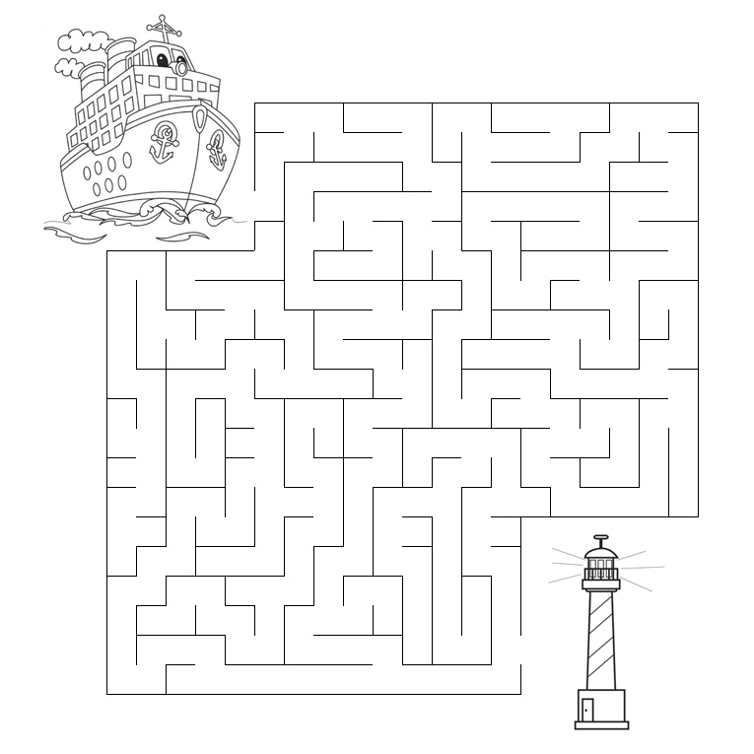

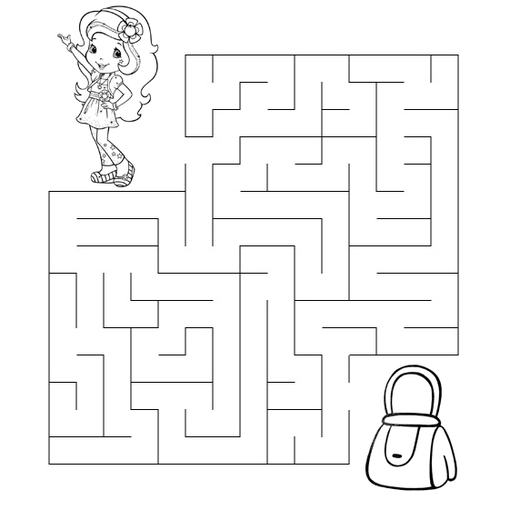

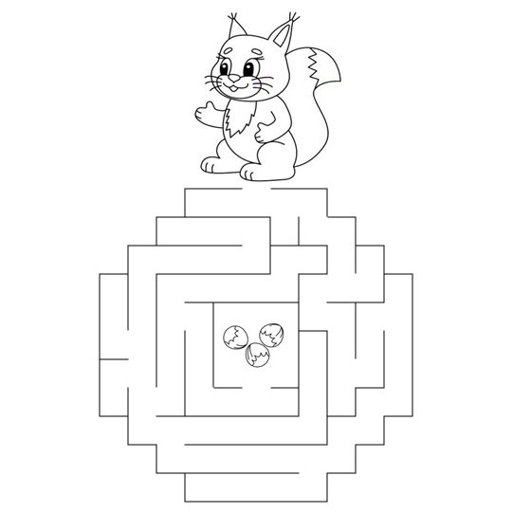

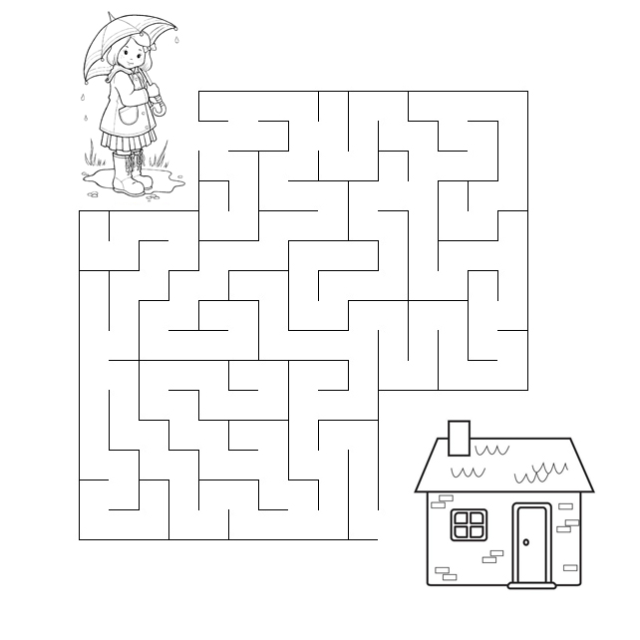

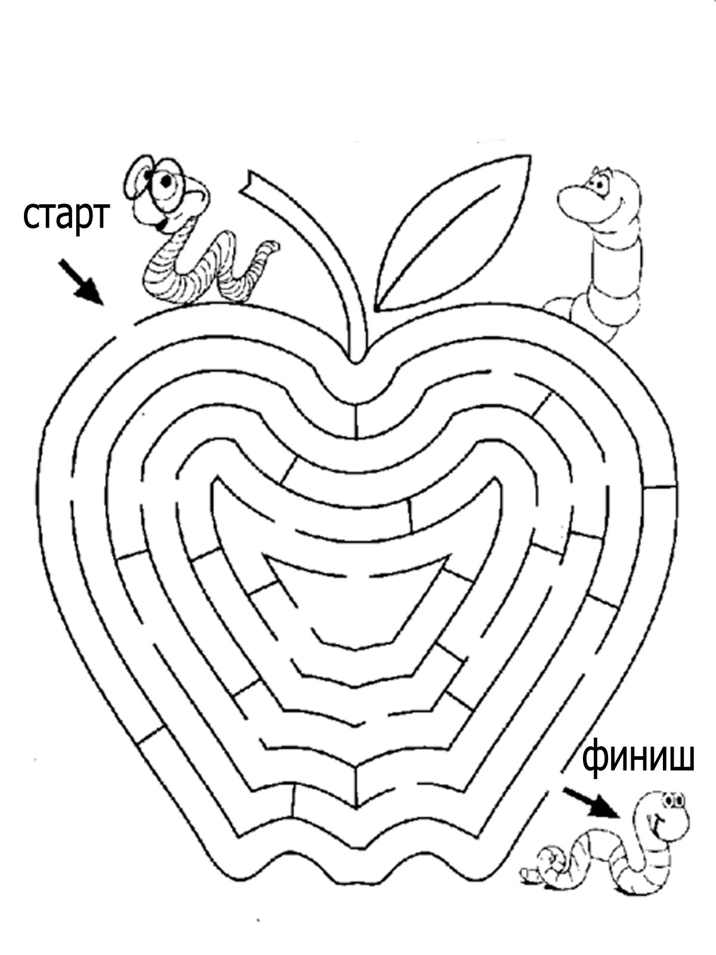
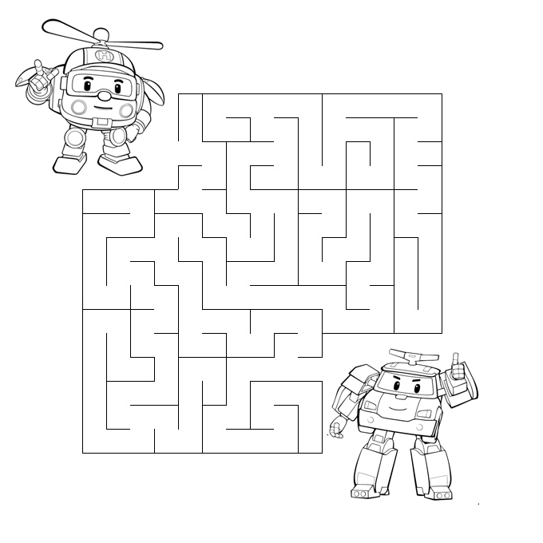

6-я серия заданий. Раскрашивание по заданным правилам.
Закрась отмеченные точками или цифрами участки рисунка в те цвета, которые обозначены ниже. У тебя должна получиться картинка. Будь внимателен, соблюдай правила, старайся не выходить за границы маленьких участков.

1.Закрась участки рисунка, отмеченные точками, оранжевым цветом и отгадай загадку:
Рыжий комок по деревьям скок, да скок! Кто это?

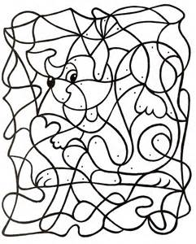

7-я серия заданий. Запутанные линии.
Проведи карандашом или пальцем от буквы или картинки по пересеченным линиям и постарайся определить, куда она ведет.
Если запутался в линиях, начинай двигаться с самого начала.

1. Какое слово спряталось? Перенеси в свободные кружки буквы по пересеченным линиям.
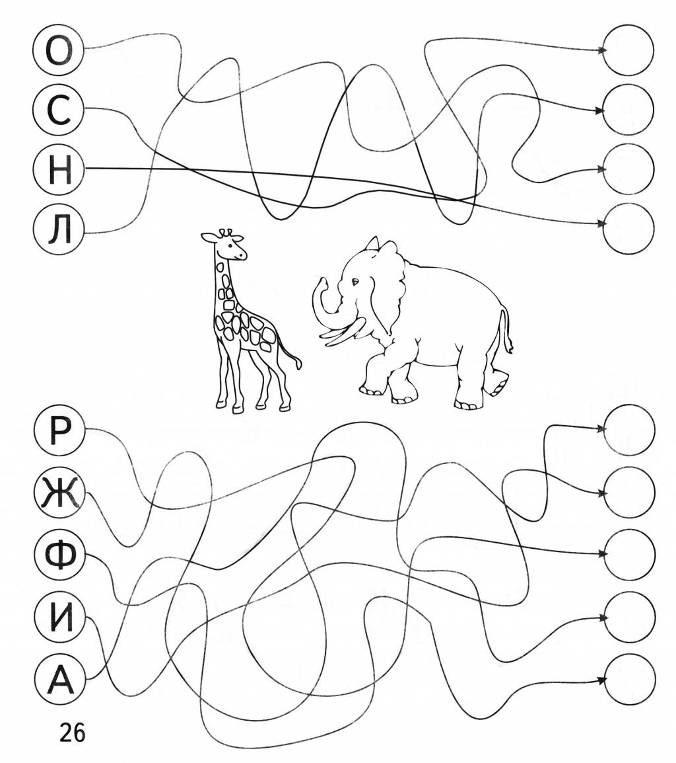

2. Напиши по порядку, под какой цифрой сверху-вниз должна стоять каждая картинка.
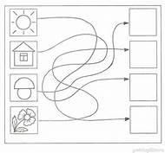

3. Выдели цветным карандашом или фломастером каждую ниточку-дорожку и запиши, к какой цифре «прибегает каждая запутанная ниточка

